
2014 Holdújév Kupa

Formagyakorlat, lökőkéz, és önvédelem, bajnokság
Meghívásos - nyílt verseny
VERSENYKIÍRÁS
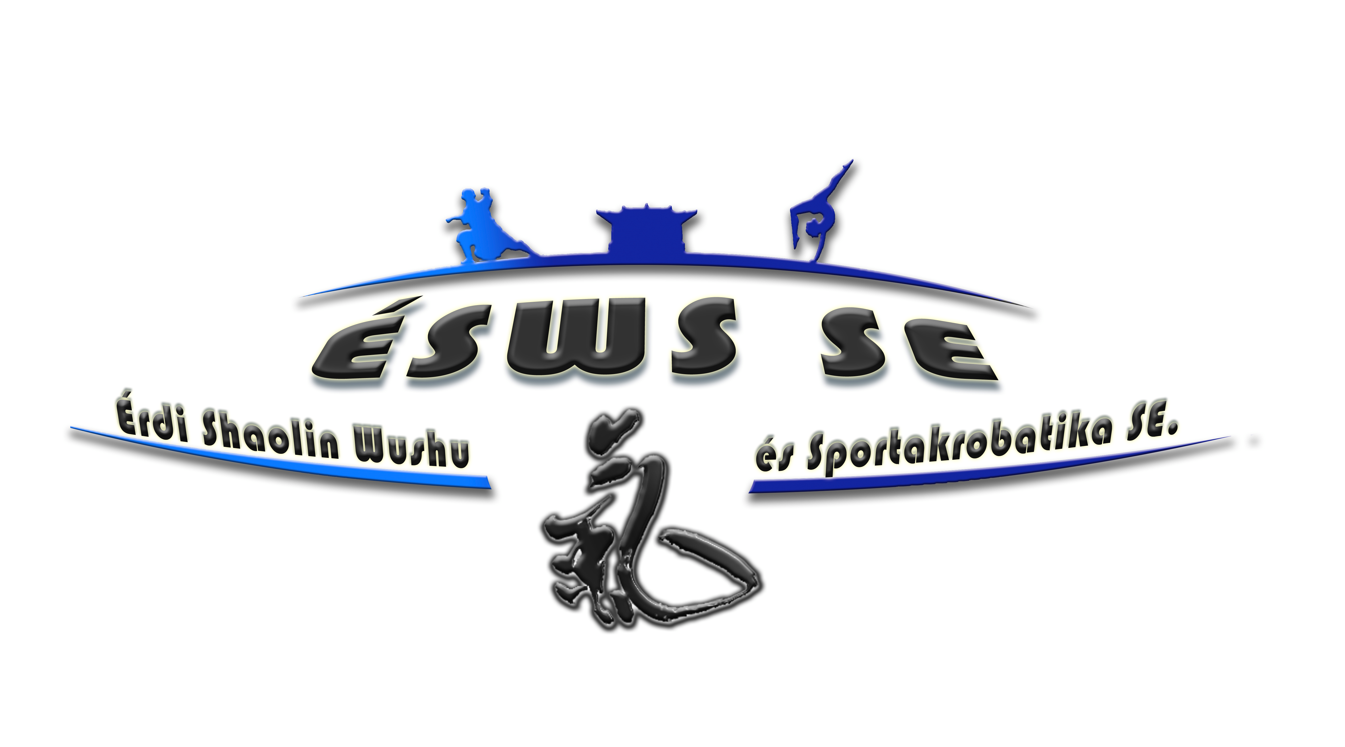

A verseny célja:

- a 2014 évi Holdújév Kupa bajnoki címek eldöntése
- a 2014. évi verseny évad megnyitása, ráhangolás és felkészülés
- a magyar harcművészek fejlődésének segítése
- a minél több versenyzési lehetőség biztosítása a versenyzők fejlődésének érdekében
- a Kung-Fu és a Wushu köztudatba való bevezetése
- a sportág népszerűsítése az amatőr sportolók között
- az egyesületek, klubok közötti megmérettetés, a versenyszellem erősítése
- új versenykategóriák szerint a kezdő versenyzők számára is lehetőséget biztosítani a versenyzésre
- az egészségmegőrzés fontosságának kihangsúlyozása

A bajnokság rendezője:
Magyar Wushu Egyesület
Szervező bizottság:
Serflek József 06 70 598 54 01
Balogh Péter 06 20 332 19 91

A verseny tervezett kezdési ideje:

2014. február. 01. szombat 08.30

Regisztráció:
07.00 - tól 08.10 ig érkezés, regisztráció.


A bajnokság helyszíne:
 H–1024 Budapest, Kis Rókus u. 16–20.

A verseny elnöke:
Dr. Robert Lyons 师傅 Shīfu,a kínai Shong Shan Shaolin templom 32. generációjának tagja, a ShaoLin Kung-Fu magyarországi meghonosítója, többszörös Kung-Fu és Thai boksz világbajnok

A verseny tiszteletbeli elnöke: Egyeztetés alatt.

A verseny fővédnöke: Egyeztetés alatt.

A verseny bíróság elnöke:
Egyeztetés alatt.

A verseny főbírái:
TaiJi: Egyeztetés alatt.

Modern Wushu: Herceg András Nemzetközi szintű bíró
többszörös magyar bajnok, többszörös világ és nemzetközi versenyek bajnoka

Tradicionális külső kategóriák: Serflek József Shīfu 释行福师傅 többszörös bajnok, nemzetközi bíró, a WTKA világszövetség Kínai stílusok vezető bírája
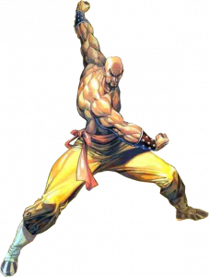
Korcsoportok:
A korhatárnál a születési évet vesszük figyelembe
5-10 évesek
11-14 évesek
15-18 évesek
18 év felett

Kategóriák:

1) TaiJi Kategóriák
A belső kategóriák, (időhatár maximum 5 perc)
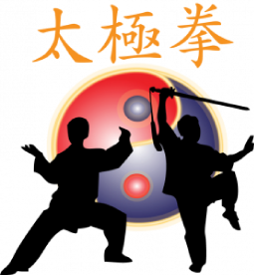
10-14 évesek
TaiJi stílusok
egyéb vagy kevert formák

14-18 évesek:
Chen TaiJi
Yang TaiJi
Wu,
Wudang TaiJi

18 év felett:
Yang forma

1-2 év 24 –es

2-5 év bármilyen

5 év felett bármilyen

Chen forma TaiJi kulturális központ formája

0-2 év 13-as

2-4 év bármilyen

4 év felett YiLu

Chen forma Xinyi Hunyuan Taiji Quan

24-es

2-5 év bármilyen

5 év felett bármilyen

Wudang TaiJi

1-2 év bármilyen

2-5 év bármilyen

5 év felett bármilyen

Wu TaiJi

16-os

37-es

ThaiJi fegyverek 18 év felett
Jian(kétélű egyenes kard),
Dao(szablya),
Qiang(lándzsa),
Shen(legyező)
egyéb vagy kevert formák

2. Wudang Kung-Fu Kategóriák

Wudang Kung-Fu
XingYi
Bagua
egyéb vagy kevert formák
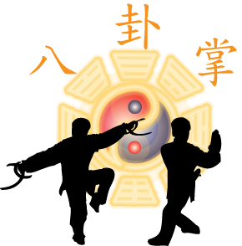

Hsing-i

1-3 év bármilyen

3- év felett bármilyen

Bagua

1-3 év bármilyen

3- év felett bármilyen

Wudang Kung-Fu

Egyéb vagy kevert formák
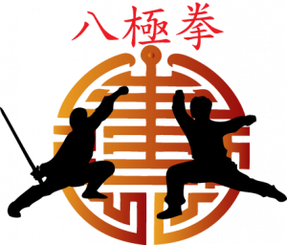

Wudang, XingYi, Bagua, fegyverek 18 év felett
Jian(kétélű egyenes kard),
Dao(szablya),
Qiang(lándzsa),
Shen(legyező)

Vagy nem megfelelő létszám esetén: tradicionális forma női-ffi, trad. Fegyveres forma női-ffi, 42 versenyforma női-ffi, csapatforma, csapat fegyveresforma

- ShaoLin Kung-Fu Kategóriák
Északi stílusok korcsoportonként


a) Lian Hua Chuan (csak olyanok indulhatnak, akik maximum 1 éve járnak)
b) Xiao Hong Chuan, Tong Bei Chuan korcsoportonként
c) Kung- Fu Chuan korcsoportonként
d) Chan quan, Da hong quan,
e) Lo han quan, Bao quan,
f) magas szintű formák

Fegyverek korcsoportonként

a) Jian(kétélű egyenes kard),
b) Dao(szablya), pillangó kés,
c) Gun (bot),
d) Qiang(lándzsa),
e) Jio Jian Pian (Lánc korbács)

- Chung Hop Kuen Kategóriák
Déli stílusok korcsoportonként
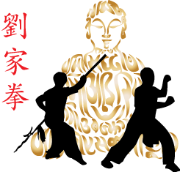
a) Összerakott bemutató forma (csak olyanok indulhatnak, akik kevesebb, mint 1 éve járnak)
b) Shi Pá Lohan Chuan korcsoportonként
c) Chung hop kuen 37 (csak olyanok indulhatnak, akik maximum 1 éve járnak)
d) Chung hop kuen 67 (csak olyanok indulhatnak, akik maximum 2 éve járnak)
e) Chung hop kuen 90 (csak olyanok indulhatnak, akik maximum 3 éve járnak)
f) Chung hop kuen
g) Lohan Chuan, Chang Chuan, Vas alsókar, Gyűrű Boksz,
h) Hungar, Choy Lee Fut, BaiMei, stb.

Fegyverek

a) Hosszú
b) Rövid

- .Kevert stílusok (északi-déli) korcsoportonként
Ötállas (csak olyanok indulhatnak, akik kevesebb, mint 1 éve járnak)
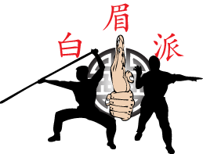

- Állat és utánzó stílusok (északi-déli) korcsoportonként
Öt állat, Tigris, Daru, Sárkány, Majom, Részeg, Sas, Leopárd,
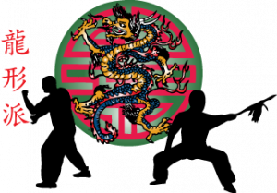

- Sáska stílusok (északi-déli) korcsoportonként


- Yong Chun / Wing-Tsun, Wing-Chung Wing-Tschun stb. korcsoportonként
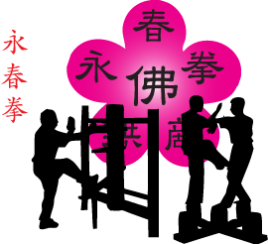

9) Páros küzdelmi formagyakorlatok
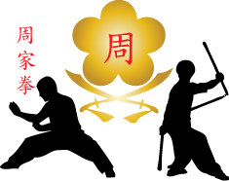
10) Páros fegyveres küzdelmi formák

11)
XMA Zenés show kategória
Tric-king Zenés show kategória
Zenés show kategória bármilyen gyakorlat

12) Önvédelem

13) Modern Wushu Kategóriák

Chang quan san duan:
-6-12 éves korig
-13-16 éves korig
-16 felett
Chang quan Gui Ding quan
-6-12 éves korig
-13-16 éves korig
-16 felett
Chang quan standard
-16 felett
Chang quan freestyll
-16 felett

Nan quan san duan
-6-12 éves korig
-13-16 éves korig
-16 felett
Nan quan standard
-16 felett
Nan quan free styll
-16 felett

-Gun 32-es
-6-12 éves korig
-13-16 éves korig
-16 felett
-Qiang
-6-12 éves korig
-13-16 éves korig
-16 felett
Wushu taichi
- 24
-42
-freestyle

Amennyiben elég nevező van!!!

14) Lökőkéz bajnokság a HKF lökőkéz szabályzata szerint

Az indulás feltételei:
- A versenyen minden olyan sportoló részt vehet, aki meghívásra került, és a szabályokat elfogadja és betartja - Valamilyen hivatalos szervezet, egyesület tagja, és ezt igazolni is tudja - Érvényes sportorvosi vizsgálattal rendelkezik, illetve a helyszínen aláveti magát
- A stílusnak megfelelő öltözet és szabályos, tiszta, rendezett felszerelés. A nem megfelelő öltözet és viselkedés a kupából történő kizárást vonhatja maga után!
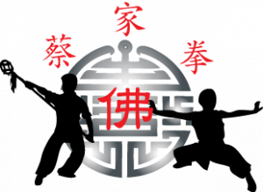
A nevezés feltételei:
A Stílusvezető mesterek, oktatók ill. iskolák tanárai által történő hivatalos nevezés email-ben, info@harcosok.com, info.harcosok@gmail.com, vagy Sms-ben: 06-70-598 54 01

A nevezés határideje:
2014. január. 25. szombat (24 óra)
A határidő után vagy helyszíni nevezés csak kivételes esetben lehetséges!

Nevezési díjak:
A szervezés minden költsége a szervezőket, a többi költség a szervezeteket, versenyzőket terheli.
Nevezési díj: 1 kategória: 2000 Ft, két vagy három kategória 2500 Ft, 4 vagy több kategória 3000, páros forma, csoportos forma, 2000 Ft/ csoport
Önvédelem díjmentes.
Helyszíni nevezés esetén kategóriánként 5000 Ft!

Belépődíj:
Az egész rendezvény - INGYENES!!!
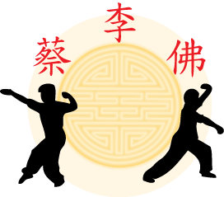
Díjazás:

V helyezett oklevél
IV. helyezett oklevél
III. helyezett érem, oklevél
II. helyezett érem, oklevél
I. helyezett kupa, oklevél

A helyszínen büfé fog üzemelni.
Ajándéktárgyak, sportfelszerelések, eszközök vásárolhatóak!!!



Tervezett időrend:
07.00 - tól 08.10 ig érkezés, regisztráció.
08.30-tól – csapat bevonulás, himnusz, ünnepélyes megnyitó, ünnepi beszédek,
08.40 - Szabályismertetés
09.00 – forma kategóriák
13.00 – ebéd folyamatosan bíráknak, díszvendégeknek,
14.30 – díjátadás folyamatosan
17.30 – a verseny vége
18.00- A nagyszínpadon: Kínai ShaoLin papok /Henan Shaolin Tangou Education Group/ első tanítványai és mesterei, és a Pro CHK csoport
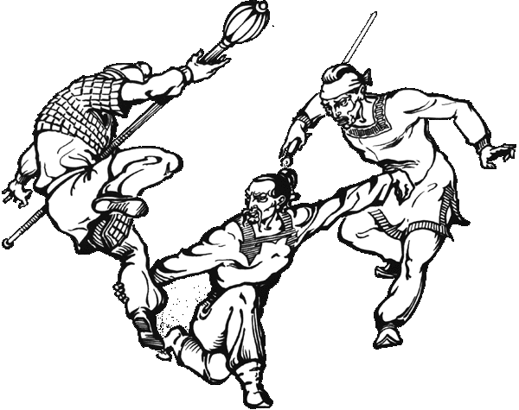

Önvédelem kategória
Két fő részvételével egy fő támadó (segítő) egy fő védekező. A bíró segédnél a támadónak húzni kell 8-féle meghatározott támadási módot külön- külön minden támadásnál. A védekező nem tudhatja, hogy mi lesz a támadás! A kiválasztott technikával kell az ellenfelet támadni, aki a védekezés után az ellenfelet támadás képtelené kell tegye. Akár visszatámadással, vagy földre vitellel stb.
Pontozási szempontok:
Életszerűség, praktikuság, reakció gyorsaság, tiszta technika, pontosság (maszatolás mellényúlás nélkül), stílus hűség.

A szabályzatok megtekinthetőek a www.harcosok.com weben:

Eredményes versenyzést és kellemes időtöltést kívánunk.

Tisztelettel:
Serflek József
HKF, MWE, MWSZ,
E-mail : info@harcosok.com 06 70 598 54 01
Balogh Péter
ESWS.SE 06 20 332 19 91

